КОНСПЕКТ ЛЕКЦИЙ

|  |  |
| --- | --- |
| *по дисциплине* | Проектирование человеко-машинного интерфейса |
|  | (наименование дисциплины) |

Тема лекционных занятий: 4-5. Пользователь и система. Пользовательские требования

***Литература:***

1. Вигерс, Карл И. Разработка требований к программному обеспечению. Практические приемы сбора требований и управления ими при разработке программного продукта / Карл И. Вигерс - М.: ИТД “Русская Редакция”, 2004
2. Д. Ю. Иванов, Ф.А. Новиков Унифицированный язык моделирования UML/ Д. Ю. Иванов, Ф.А. Новиков - Санкт-Петербург.: Издательство Политехнического университета, 2010
3. Как писать User Story [Электронный ресурс]: Medium - URL: [https://medium.com/](https://medium.com/@alexandertvar/%D0%BA%D0%B0%D0%BA-%D0%BF%D0%B8%D1%81%D0%B0%D1%82%D1%8C-user-story-2410093b23c2)

***Краткое содержание лекций по теме:***

1. *Действующие лица*
2. *Классификация и описание пользователей*
3. *Описание вариантов использования*

**Действующие лица**

Согласно RUP, на этапе начала проекта (вид деятельности - Требования) рекомендуется выявить реестр действующих лиц (actors) и вариантов использования (use cases).

**Действующее лицо, actor** – это некто или нечто, обладающее активностью по отношению к программной системе. В общей случае, в качестве действующего лица может выступать как пользователь, так и программная система, аппаратное устройство. В ряде случаев – компонент самой системы.

**Вариант использования, use case, пользовательское требование** **-** основные утверждения пользователей о преследуемых ими целях или задачах бизнеса (коммерческих задачах). Это отдельная, независимая деятельность, которую действующее лицо может совершить для получения определенного значимого результата.

Каждый вариант использования:

* предполагает выделение среди всего функционала системы подмножества, полезного конкретному конечному пользователю;
* должен не только быть полезен, а ещё и позволять получать пользователю конкретные законченные результаты. *Так, одной из функций текстового редактора, очевидно, является создание пустого файла. Но вряд ли пользователь будет использовать редактор с целью изготовления пустых файлов. Следовательно, создание пустого файла – функция, но не вариант использования системы. Вариантом использования может быть, например, подготовка в текстовом редакторе служебной записки.*

**Классификация и описание пользователей**

Для удобства выявления вариантов использования, рекомендуется описать, классифицировать пользователей [1, см. Глава 6] (см. Рисунок 1).

Примеры признаков разделения пользователей:

* по частоте использования продукта;
* по опыту в предметной области и опыту работы с компьютерными системами;
* по требуемой им функциональности;
* по задачам, которые им приходится выполнять (например, использование организационно-штатной структуры предприятия);
* по правам доступа к системе (например, обычный пользователь, гость или администратор).

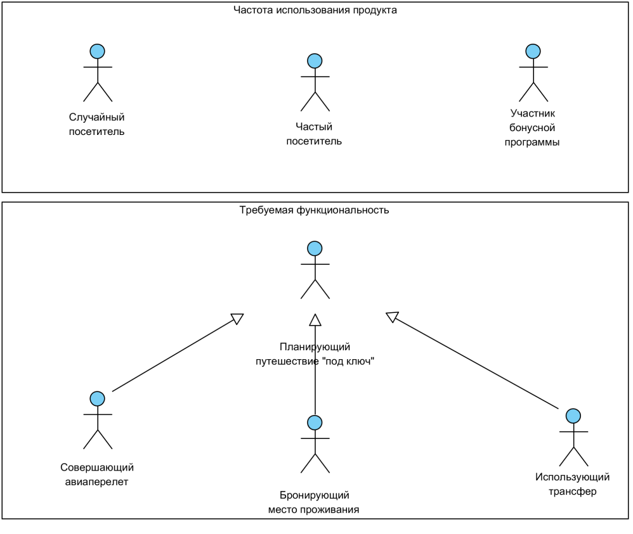

Рисунок 1 – классы пользователей

Для каждого класса пользователя и отдельных представителей класса требуется:

* определить важность (целевая группа, важная, менее важная и т.д.). *Когда вы принимаете решения о приоритетах или пытаетесь найти компромисс требований, выдвигаемых различными классами пользователей, мнение привилегированных классов имеет первостепенное значение;*
* дать характеристику:
  + в свободной форме;
  + в формате User Story (пользователь-действие-ценность): *Как, <роль/персонаж пользователя>, я <что-то хочу получить>, <с такой-то целью>* . [3]
* связать c действующими лицами системы - к одному действующему лицу может быть отнесено несколько классов пользователей. В ходе описания найденные действующие лица и классы пользователей могут обобщаться, пересматриваться и объединяться «от расширения — к сжатию» («Expand Then Contract") (Gottesdiener, 2002).

Способы описания пользователей:

* в табличном виде (Таблица 1);
* с применением диаграммы вариантов использования (Use Case Diagram) [2] (см. Рисунок 2).

Формат представления должен позволять заказчику, конечному пользователю и разработчику совместно обсуждать функциональность системы.

Таблица 1

| **Пользователь** | **Описание** | **Целевая аудитория** | **Отношение к действующему лицу (actor)** |
| --- | --- | --- | --- |
| Участник бонусной программы | Как участник бонусной программы, я хочу, чтобы мои полетные активности и использование услуг учитывались, чтобы в дальнейшем иметь возможность приобрести услугу (авиаперелет, выбор мест, питания на борту) бесплатно или со скидкой.  Как участник бонусной программы, я хочу быть информированным раньше всех о специальных акциях-предложениях (и чтобы они отвечали моих потребностям), чтобы сэкономить деньги. | True | Зарегистрированный пользователь |
| Бронирующий место проживания | … | False | Зарегистрированный пользователь, Незарегистрированный пользователь |
| Использующий трансфер | Не имеет собственного транспортного средства, либо нет желания\возможности оставить ТС на парковке аэропорта. Желание добраться от аэропорта до места назначения быстро и в условиях комфорта. Возможна ограниченность во времени по прилету, поэтому есть необходимость заказа трансфера заранее. | False | Зарегистрированный пользователь, Незарегистрированный пользователь |
| Планирующий путешествие "под ключ" | Хочет запланировать поездку "в один клик" за минимальное количество времени - забронировать и авиаперелеты, и гостиницу, и трансфер. | False | Зарегистрированный пользователь, Незарегистрированный пользователь |
| Совершающий авиаперелет | … | True | Зарегистрированный пользователь, Незарегистрированный пользователь |
| Случайный посетитель | Как случайный посетитель сервиса продажи авиабилетов, я хочу найти и оплатить авиабилет быстро и легко, чтобы не тратить время на поиски другого сервиса. | True | Незарегистрированный пользователь |
| Частый посетитель | … | True | Незарегистрированный пользователь |

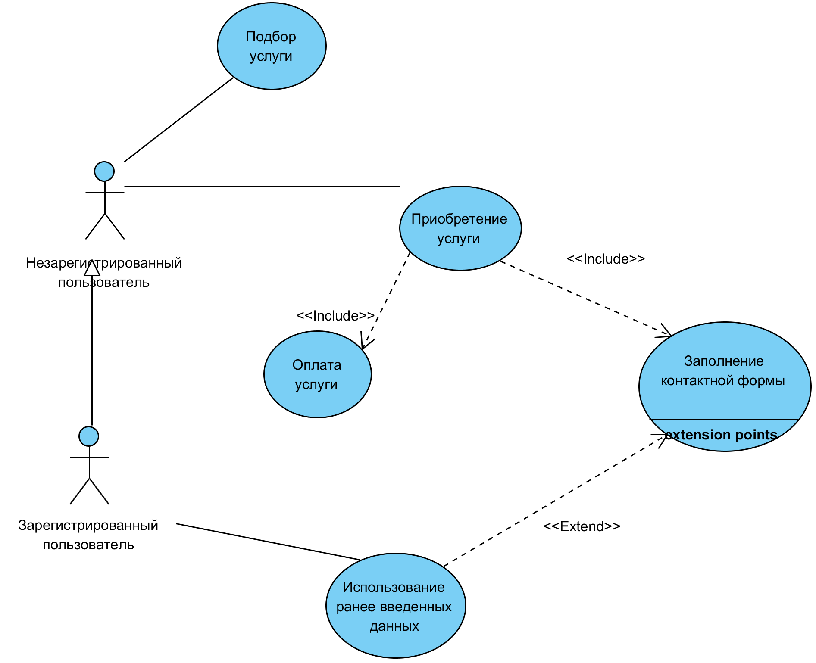

Рисунок 2 - диаграмма вариантов использования

**Описание вариантов использования**

Способы описания вариантов использования (пользовательских требований):

* в табличном виде по шаблону (Таблица 2);
* с применением диаграмм описания деятельности (Activity diagram) [2].

Описание пользовательского требования не должно включать детали реализации, при этом позволяет выявить дополнительные требования к системе (нефункциональные требования, требования к внешним интерфейсам и т.д.).

Пользовательские требования должны быть учитывать бизнес-требования, предложенные в «Видении».

Описание пользовательских требований может быть использовано не только при согласовании с заказчиками и пользователями, но и другими участниками проектной команды:

* архитектором и разработчиками для согласования и уточнения нефункциональных требований;
* дизайнером для начальной разработки макетов интерфейса;
* тестировщиком для предварительного составления test-cases.

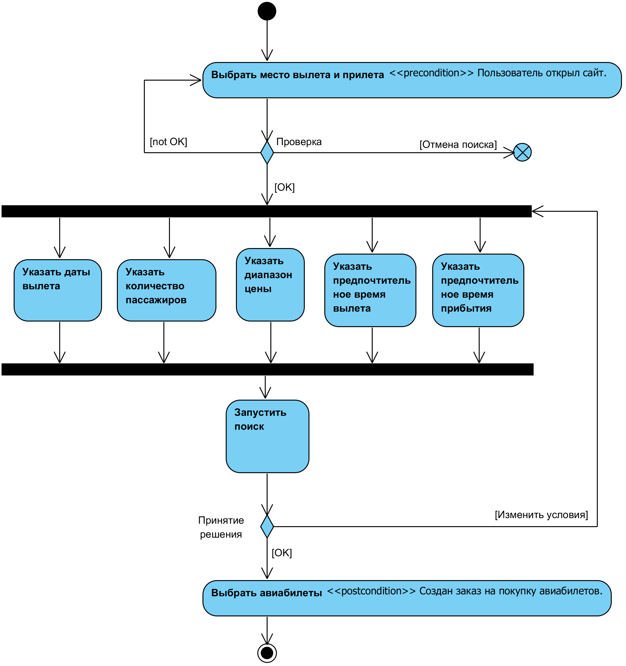

Рисунок 3 - диаграмма деятельности

Таблица 2 - пример описания варианта использования

|  |  |  |
| --- | --- | --- |
| **Параметр** | **Описание** | **Пример** |
| Уникальный идентификатор | Для идентификации среди множества вариантов использования | UC-001 |
| Название | Кратко описывает задачи пользователя в формате «глагол + объект» | Подбор услуги |
| Краткое описание | Краткое текстовое описание на естественном языке | Пользователь входит на сайт с персонального компьютера, планшета или смартфона. Пользователь выбирает услугу, определяет параметры поиска и выполняет просмотр результатов (возможно, изменяет корректирует параметры поиска). В итоге пользователь осуществляет выбор. |
| Автор |  | Иванов А.А. |
| Дата создания |  | 20 сентября 2019г. |
| Дата последнего обновления |  | 26 сентября 2019г. |
| Приоритет | Определяется на этапе классификации и описании пользователей. | Высокий |
| Действующие лица | Определяется на этапе классификации и описании пользователей. | Зарегистрированный пользователь  Незарегистрированный пользователь |
| Связанные ВИ | Ссылки на ВИ, «к» или «из» которых осуществляется переход, или существует какая-либо другая связь и упоминается в текущем описании сценария. | UC-002 Приобретение услуги |
| Частота использования | Определяется на этапе классификации и описании пользователей. | Приблизительно 100 пользователей, в среднем по 1-2 обращений в день. |
| Предварительные условия | Список предварительных условий, которые должны быть удовлетворены до начала варианта использования. | Пользователь открыл сайт. |
| Выходные условия | Выходные условия, описывающие состояние системы после успешного завершения варианта использования. | Создан заказ на покупку авиабилетов, переход к UC-002 Приобретение услуги. |
| Нормальный поток (базовое направление, основной сценарий) | Пронумерованный список действий, иллюстрирующий последовательность этапов взаимодействия лица и системы от предварительных условий до выходных условий. | 1. Пользователь выбирает место вылета и место прилета; 2. Система проверяет и сохраняет выбор; 3. Пользователь вводит следующие данные:    1. даты вылета    2. количество пассажиров    3. диапазон цены    4. предпочтительное время вылета    5. предпочтительное время прибытия 4. Система проверяет и сохраняет выбор; 5. Пользователь инициирует поиск авиабилетов; 6. Система выполняет следующие действия:    1. поиск в соответствии с условиями    2. отображение пользователю подходящих вариантов 7. Пользователь выбирает авиабилеты; 8. Завершение варианта использования. |
| Альтернативные направления | Другие допустимые сценарии из варианта использования. Они также могут привести к успешному выполнению задания и удовлетворяют выходным условиям варианта использования. Однако они представляют вариации решения задачи или диалоговой последовательности, необходимой для выполнения задачи. В определенной точке принятия решений в диалоговой последовательности нормальное направление может перейти в альтернативное, а затем вернуться обратно в нормальное. | **А.1 Пользователь хочет изменить условия поиска**  (*ответвление после пункта 7 основного потока*).  1. Пользователь изменяет данные пункта 3 основного потока и подтверждает действие;  2. Возврат к пункту 4. |
| Исключения | Условия, препятствующие успешному завершению задания. | **И.1 Между выбранными пользователем местами отсутствует авиа-сообщение** (*в пункте 2 основного потока*).  1. Система извещает Пользователя, что для выбранных мест вылета и прилета невозможно найти авиабилеты;  2а. Пользователь отменяет поиск.  26. Система завершает вариант использования.  За. Пользователь делает запрос на другие города.  36. Возврат к шагу 2 основного потока. |
| Ссылки на бизнес-правила | Бизнес-правило - это положение, определяющее или ограничивающее какие-либо стороны бизнеса; его назначение — защитить структуру бизнеса, контролировать или влиять на его операции [1, см. Глава 9].  Бизнес-правило состоит из:   * идентификатор; * тип бизнес-правила; * формулировка; * вероятность изменения бизнес-правила (динамическое, статическое); * источник.   Типы бизнес-правил:   * **факты**. Неизменно истинные утверждения о бизнесе. * **ограничения**. Определяют, какие операции может выполнять система и ее пользователи. * **активаторы операций**. Правило, при определенных условиях приводящее к выполнению каких-либо действий. * **вычисления**. Правила, определенные математическими формулами и алгоритмами. * **выводы**. Правило, устанавливающее новые реалии на основе достоверности определенных условий. Вывод создает новый факт на основе других фактов или вычислений. Выводы зачастую записывают в формате «если — то», применяемом также при записи бизнес-правил, активирующих операции; тем не менее, раздел «то» вывода заключает в себе факт или предположение, а не действие. | **Rule-001** (факт, статическое) - Предопределен список аэропортов городов и их коды <ссылка на перечень>.  **Rule-002** (ограничение, статическое) - Покупка авиабилетов возможна только лицами старше 18 лет.  **Rule-003** (активатор, статическое) - Если длительность полета более 6 часов, к заказу добавляется трехразовое питание.  **Rule-004** (вычисления, динамическое) - Если поиск авиабилетов выполняются участником бонусной программы, цена авиабилетов отображается не только в валюте, но и в милях. Соотношение мили и валюты определяется по формуле:<…>.  **Rule-005** (вывод, динамическое) - Если пользователь не обновляет страницу подобранных авиабилетов в течение 15 минут, результаты поиска считаются неактуальными. |
| Специальные требования | Прочие требования, выявленные при описании варианта использования. | 1. Для выбора мест вылета и прилета система должна отображать данные: город, название аэропорта, код аэропорта. |
| Допущение | Положение, которое считается верным в отсутствие доказательств или точных знаний (например, при отсутствии возможности уточнить у заказчика или конечного пользователя. Либо если подтверждение допущение возможно только в ходе реального эксперимента). | 1. Отображение в результатах поиска билетов по всех классам бронирования. |
| Точки расширения | Определение направлений, по которым будет необходима доработка вариантов использования в следующей итерации. | 1. Отображение по запросу пользователя справки по нормам багажа, классам бронирования. |
| Замечания и вопросы | Комментарии участников проектной команды. |  |

Разработал:

Яцык А.А.

______________________

«____» _____________ 20__ г.